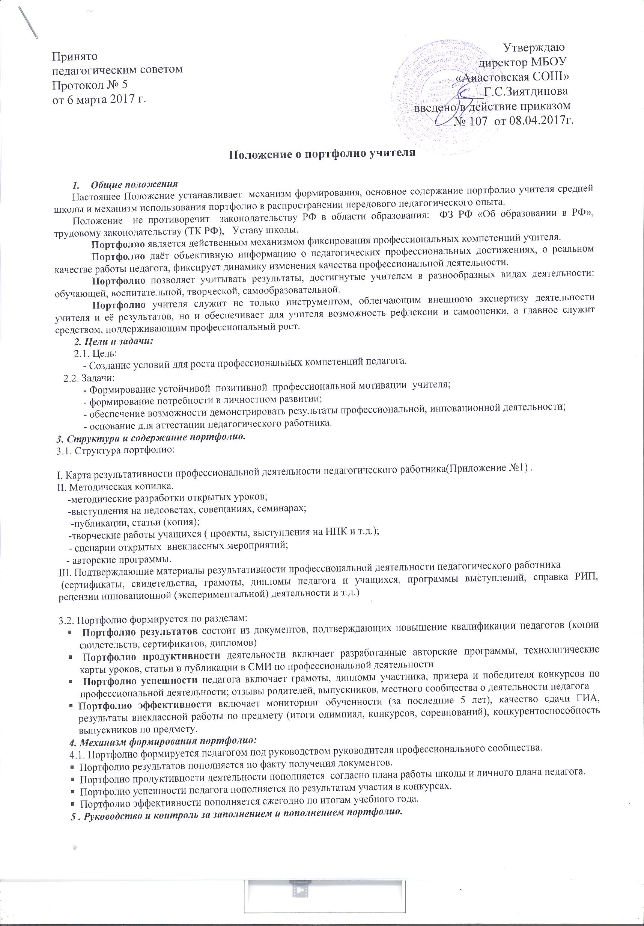

5.1. Руководство и контроль за заполнением и пополнением Портфолио осуществляется руководителем профессионального сообщества (1 раз в год) и администрацией образовательного учреждения (согласно плана работы).
5.2. Мониторинг пополнения Портфолио проводится в течение года учителем.

Приложение №1.
Карта результативности профессиональной
деятельности педагогического работника

- Личные данные
1.1. | Фамилия
1.2. | Имя
1.3. | Отчество
1.4. | Должность, по которой аттестуется работник(дополнительно указывается преподаваемый предмет, специальность, для педагогических работниковдополнительного образования детей – профиль, направление образовательной деятельности
1.5. | Место работы (полное наименование учреждения в соответствии с Уставом, с какого года работает в данном учреждении)
1.6. | Населенный пункт (город, район)
1.7. | Стаж (педагогический)
1.8. | Стаж (по специальности)
1.9. | Образование (уровень образования, наименование учреждения высшего, среднего профессионального образования, квалификация по диплому, реквизиты диплома с указанием даты выдачи)
1.10 | Курсы повышения квалификации(тематика курсов, количество учебных часов,место проведения, наименование образовательного учреждения,реквизиты документа по итогам обучения с указанием даты выдачи)
 | Профессиональная переподготовка(при наличии)(наименование образовательного учреждения, где проводилась профессиональная переподготовка, количество учебных часов, полученная квалификация, реквизиты документа по итогам обучения с указанием даты выдачи)
1.11 | Квалификационная категория (имеющаяся), дата присвоения и окончания срока действия квалификационной категории
1.12 | Государственные и отраслевые награды, включая Почетные грамоты(полное наименование награды, год награждения)
 | Иные поощрения (Благодарственные письма и др.)
- Сведения о профессиональном рейтинге и достижениях за последние 5 лет

2.1. Руководство методическим объединением
Название (предмет) | Уровень (образовательное учреждение, район, город) | Сроки руководства

2.2. Руководство проблемными группами, временными творческими коллективами (или участие в проблемных группах, временных творческих коллективах)
Название (предмет), цели создания проблемной группы, творческого коллектива | Уровень (образовательное учреждение, район, город) | Сроки руководства (участия)

2.3. Участие в экспертных комиссиях, экспертных советах
Наименование и функции комиссии, наименование учреждения, при которой создана комиссия | Уровень (образовательное учреждение, район, город, республика) | Сроки участия

2.4. Распространение педагогического опыта за период (3-5 лет)
2.4.1.Проведенные открытые уроки, занятия, мероприятия
№ | Тема, класс (группа, курс) | Уровень (образовательное учреждение, район, город, межрегиональный, республиканский, федеральный, международный уровень) | Вид, тематика, место проведения методического мероприятия, в рамках которого проводилось открытый урок, занятие, мероприятие (заседание методического объединения, предметная неделя, семинар, конкурс и др.) | Дата

2.4.2.Проведение, участие всеминарах
№ | Тема выступления | Уровень (образовательное учреждение, район, город, зональный, республиканский, федеральный, международный уровень) | Тема семинара, кем и для кого организован,место проведения | Дата

2.4.3. Выступления на конференциях
№ | Тема выступления | Уровень (образовательное учреждение, район, город, зональный, республиканский, федеральный, международный уровень) | Тема конференции, кем организована,для каких категорий работников образования проведена, место проведения | Дата

2.4.4. Методические публикации
№ | Тема (название),вид публикации, количество страниц | Уровень (образовательное учреждение, муниципальный, республиканский, федеральный, международный уровень) | Где напечатана  (наименование научно-методического издания, учреждения, осуществлявшего издание методической публикации | Год издания

2.5. Результаты участия в конкурсах (конкурс в рамках реализации приоритетного национального проекта «Образование», конкурсы профессионального мастерства, методические конкурсы и др.)
№ | Название конкурса | Уровень (образовательное учреждение, район, город, республиканский, федеральный, международный уровень) | Результат | Год участия

2.6. Участие в грантах в рамках реализации Стратегии развития образования Республики Татарстан на 2010-2015 гг.(«Наш лучший учитель», «Наш новый учитель», «Учитель-исследователь»), иных грантах (грант Главы администрации муниципального района и др.)
№ | Наименование гранта, кем учрежден | Уровень (образовательное учреждение, район, город, республиканский, федеральный, международный уровень) | Результат | Год участия

2.7. Другое (участие в проектах, в том числе по созданию новых образовательных программ, учебников, социально-значимых инициативах, мероприятиях педагогических сообществ, руководство педагогических практикой студентов педагогических учебных заведений и др.)
№ | Вид, тема (название или описание) мероприятия | Уровень (образовательное учреждение, муниципальный республиканский, федеральныймеждународный уровень) | Год

2.8. Результаты профессиональной деятельности, в том числе экспериментальной и инновационной
№ | Вид, тема (название или описание) мероприятия | Уровень (республиканский, федеральныймеждународный уровень) | Год

3. Результаты учебно-воспитательной работы за последние 3-5 лет
3.1. Результаты сдачи ЕГЭ, ЕРЭ по преподаваемому предмету
Учебный год | Предмет | Численность участников ЕГЭ, ЕРЭ (чел.,% от общей численности выпускников  образовательного учреждения в данном учебном году) | Численность участников ЕГЭ, ЕРЭ, подтвердивших годовые оценки по итогам экзамена (чел., % от общей численности участников ЕГЭ, ЕРЭ) | Численность участников, не справившихся с ЕГЭ, ЕРЭ (не набравших минимальный балл) (чел., % от общей численности участников ЕГЭ, ЕРЭ) | Средний балл

3.2. Результаты сдачи ГИА по преподаваемому предмету
Учебный год | Предмет | Численность участников ГИА | Качество обученности по итогам ГИА  (% учащихся, получивших оценки «4» и 5» по итогам ГИА,  в общей численности участников ГИА) | Успеваемость по итогам ГИА  (% учащихся, не набравших минимальное количество баллов и получивших оценку «2», в общей численности участников ГИА)

3.3. Результаты республиканского тестирования учащихся 4, 6, 8, 10 классов
Учебный год | Предмет | Класс | Численность участников республиканского тестирования, % от общей численности учащихся | Численность обучающихся, не справившихся с тестированием, % от обшей численности участников тестирования | Средний балл
3.4. Результаты участия обучающихся в очных предметных олимпиадах
Предмет | Уровень (образовательное учреждение, район, город, республиканский, федеральный, международный уровень) | Результат (занятое место) | Дата проведения олимпиады | Документы (материалы) подтверждающие результаты (при наличии высоких результатов)

3.5. Результаты участия обучающихся в научно-практических конференциях
Тема конференции, кем организована, дата проведения | Тема выступления | Уровень (образовательное учреждение, район, город, республиканский, федеральный, международный уровень) | Результат (занятое место) | Документы (материалы) подтверждающие результаты (при наличии высоких результатов)
3.6. Результаты участия обучающихся (воспитанников) в конкурсах, смотрах, концертах, соревнованиях и др. мероприятиях по предмету (профилю образовательной программы, реализуемой педагогическим работником) как в очной, так и в дистанционной форме
Вид, название мероприятия | Уровень (образовательное учреждение, район, город, республиканский, федеральный, международный уровень) | Результат (занятое место) | Дата проведения | Документы (материалы) подтверждающие результаты (при наличии высоких результатов)

3.7. Результаты обучающихся на основе годовых оценок по преподаваемому предмету
Учебный год | Предмет | Качество обучения  (% обучающихся на «4» и «5» в общей численности обучающихся у аттестуемого педагогического работника) | Успеваемость (%)
3.8. Работа за рамками тарифицированных часов (внеклассная работа по предмету и др.)
Вид деятельности (кружки, секции, мероприятия) | Тема, название | Дата проведения мероприятия | Уровень (образовательное учреждение, район, город, зональный, республиканский, федеральный, международный уровень) | Результаты (если есть)

3.9. Деятельность классного руководителя по профилактике девиантного поведения детей
 | Учебный год | Учебный год | Учебный год
Процент посещаемости занятий обучающимися, воспитанниками (средний показатель за год)
Численность обучающихся, воспитанников, состоящих на учете в комиссии по делам несовершеннолетних или направленных в специальные образовательные учреждения закрытого типа в связи с совершенными правонарушениями (чел., % от общей численности обучающихся в классе или группе, либо - для социальных педагогов - в образовательном учреждении)

3.10. Другие результаты (выявление развития у обучающихся способностей к научной (интеллектуальной), творческой, физкультурно-спортивной деятельности, наличие выпускников, получивших 100 баллов по итогам ЕГЭ по предмету учителя, эффективность работы с родителями обучающихся и лицами, их заменяющих, содействие в трудоустройстве выпускников в рамках социальной адаптации учащихся специальных коррекционных школ для обучающихся, воспитанников с ограниченными возможностями здоровья, оценка учебных кабинетов на смотрах, эффективность деятельности по реализации новых федеральных государственных образовательных стандартов в педагогической практике и др.)
Учебный год | Вид деятельности, название мероприятия | Описание результата
3.11. Работа с родителями воспитанников или лицами, их заменяющих (Для воспитателей, учителей-дефектологов)
Название мероприятия (консультации, конференции, концерты, семинары, заседания Круглого стола, совместные развлечения, выпуск газеты, методических рекомендаций, оформление наглядности для родителей об успехах их детей и др.) | Тема, название | Уровень (образовательное учреждение, район, город, зональный, республиканский, федеральный, международный уровень) | Дата

3.12. Индивидуальные и командные достижения обучающихся на конкурсах, смотрах, соревнованиях, концертах, турнирах и др. мероприятиях по профилю программы дополнительного образования детей, реализуемой педагогическим работником
Вид, название мероприятия | Уровень (образовательное учреждение, район, город, республиканский, федеральный, международный уровень) | Результат (занятое место) | Дата проведения | Документы (материалы) подтверждающие результаты (при наличии высоких результатов)

3.13.Другие результаты, подтверждающие успешность профессиональной деятельности аттестуемого педагогического работника дополнительного образования (эффективность взаимодействия с родителями обучающихся или лицами, их заменяющих, организациями и учреждениями – партнерами, содействие или участие в организации досуга, летнего отдыха обучающихся, оценка учебных кабинетов на смотрах, направления ирезультаты инновационной деятельности и др.)
Учебный год | Вид деятельности, название мероприятия | Описание результата

